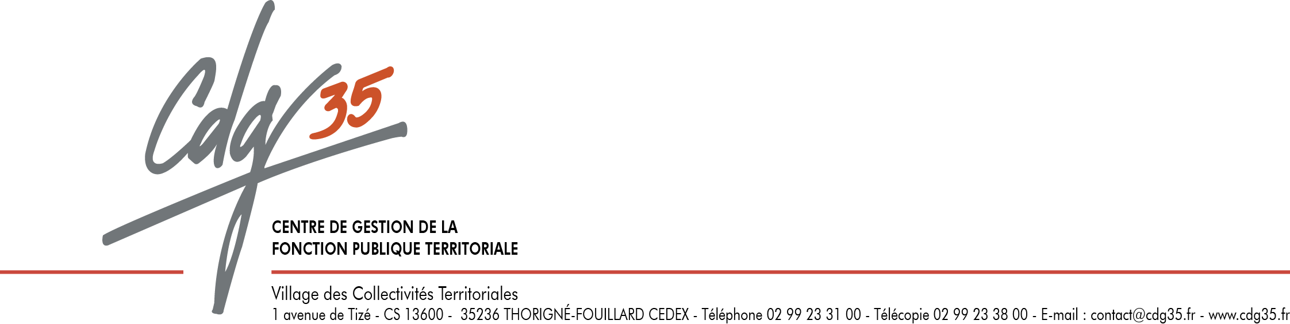
CST - RATIOS PROMUS PROMOUVABLES

INSTANCES CONSULTATIVES - Comité Social Territorial

NOTICE D’ACCOMPAGNEMENT
DEMANDE D’AVIS DU
COMITE SOCIAL TERRITORIAL (CST)

Site du CDG 35 :
Pour la saisine CST : Connaitre le CDG 35 – Instances consultatives – Comité Social Territorial – Tableau des saisines par thème – DEMARCHES SIMPLIFIEES avec France Connect

LES RATIOS PROMUS PROMOUVABLES

Référence :
L'article L-522-27 du Code Générale de la Fonction Publique
«Le nombre maximal de fonctionnaires territoriaux, à l'exception du cadres d'emplois des agents de police municipale, pouvant être promus à l'un des grades d'avancement de leur cadre d'emplois, est égal au produit des effectifs des fonctionnaires territoriaux remplissant les conditions pour cet avancement par un taux de promotion. Ce taux est fixé par l'assemblée délibérante après avis du comité social territorial ».

= le ratio correspond à un nombre maximum de fonctionnaires susceptibles d’être promus calculé sur la base de l’effectif des « promouvables » (agents remplissant les conditions statutaires individuelles d’avancement)
Ce taux de promotion est fixé par l'assemblée délibérante après avis du CST
Objectif : amener les élus à s’engager sur le suivi et l’évolution des carrières de leurs agents.
Principe : la collectivité doit fixer le taux ou ratio promus/promouvables c'est à dire le pourcentage des promouvables (agents remplissant les conditions individuelles pour bénéficier d'un avancement de grade) qui pourraient être inscrits sur le tableau annuel d'avancement de grade et donc bénéficier d'un tel avancement de grade.
A noter que l’autorité territoriale reste libre de nommer ou non les agents promouvables même si les ratios le permettent.
Ce taux doit être déterminé par l'assemblée délibérante après avis du CST, à l'exception des grades relevant du cadre d'emplois des agents de police municipale.
Ce taux peut être compris entre 0 et 100%.
Aucun avancement ne pourra avoir lieu sans cette délibération

Le projet de délibération est à joindre à la saisie de la demande d’avis du CST
sur DEMARCHES SIMPLIFIEES

CDG 35 - CST départemental

Demande d’avis
RATIOS PROMUS-PROMOUVABLES

COLLECTIVITE : ............................................................................................................

Possibilité n° 1 : Chaque année pour chaque grade
Détermination des taux d'avancement par rapport aux agents promouvables (qui remplissent toutes les
conditions d'avancement, examen professionnel compris) sur l'année........................ :
La saisine du CT et la délibération devront être effectuées chaque année en fonction des nominations envisagées.

OPTION 1
Grade d’origine | Grade d’avancement | Nombre d’agents promouvables | Ratio « promus  promouvables » (%) | Nombre d’agents promus
Ex : Adjoint admi. Principal de 2ème classe | Ex : Adjoint admi. Principal de 1ère classe | 2 | 100 % | 2
Ex : Adjoint admi. Principal de 2ème classe | Ex : Adjoint admi. Principal de 1ère classe | 2 | 50 % | 1

Possibilité n° 2 : A partir de l’année………….. pour tous les grades présents dans la collectivité.
Détermination du taux d'avancement applicable à tous les grades présents dans la collectivité à partir de l'année ............................
Ratio …………………………
Pour tous les grades présents dans la collectivité
La délibération est alors valable jusqu'aux éventuelles modifications afférentes aux modalités d'avancement (changement de taux ou de critères par exemple)

CRITERES D'AVANCEMENT PROPRES A LA COLLECTIVITE
Même si le ratio d'avancement est défini à 100%, l'autorité territoriale reste libre de nommer ou non l'agent promouvable, il est en conséquence nécessaire d'établir des critères d'avancement qui viendront justifier les décisions (cohérence avec les critères LDG) :

Ex : Ancienneté, adéquation grade/fonction……

Fiche à joindre à la saisine sur Démarches-Simplifiées

MODELE DE DELIBERATION
OBJET : Détermination des taux de promotion pour les avancements de grade
Le ……………………….., à …………………………………….., en …………………………………………..., se sont réunis les membres du Conseil Municipal (ou conseil d'administration), sous la présidence de……………………….
Etaient présents ……………………………………….
Etaient absents excusés ……………………………………….

Le secrétariat a été assuré par ………………………………………………………………….

Le maire (ou le Président) rappelle à l'assemblée :

L'article L-522-27 du Code Générale de la Fonction Publique
«Le nombre maximal de fonctionnaires territoriaux, à l'exception du cadres d'emplois des agents de police municipale, pouvant être promus à l'un des grades d'avancement de leur cadre d'emplois, est égal au produit des effectifs des fonctionnaires territoriaux remplissant les conditions pour cet avancement par un taux de promotion. Ce taux est fixé par l'assemblée délibérante après avis du comité social territorial ».

Ce taux permettant de déterminer , à partir du nombre d'agents « promouvables » c'est-à-dire remplissant les conditions pour être nommées au grade considéré, le nombre maximum de fonctionnaires pouvant être promus à ce grade.
La loi ne prévoit pas de ratio plancher ou plafond (entre 0 et 100%)

La délibération doit fixer ce taux pour chaque grade accessible par la voie de l'avancement de grade, à l'exception des grades relevant du cadre d'emplois des agents de police municipale.

VU l'avis du CST en date du ………………………………………………

Le maire ou le Président propose à l'assemblée de fixer pour l'année ……....(ou à partir de l'année ……...) Le ou les taux suivant(s) pour la procédure d'avancement de grade dans la collectivité, comme suit :

OPTION 1
Grade d’origine | Grade d’avancement | Nombre d’agents promouvables | Ratio « promus –  promouvables » (%) | Nombre d’agents promus

Pas d’arrondi à l’entier supérieur possible mais existence d’une clause de sauvegarde :
Afin de ne pas bloquer les possibilités d’avancement dans les grades à faible effectif, il pourrait être
envisagé de compléter le taux de promotion par une clause rendant possible au moins une promotion
lorsque l’application du taux de promotion à l’effectif des promouvables conduit à un résultat inférieur à 1.

Ex : Si le taux a été défini à 50 % pour un grade avec un seul agent promouvable.

ou

OPTION 2
Le ratio est fixé comme suit pour l'avancement des fonctionnaires de la collectivité au grade supérieur

le ratio commun à tous les cadres d'emplois est fixé à ………………%.

Même si le ratio d'avancement est défini à 100%, l'autorité territoriale reste libre de nommer ou non l'agent promouvable, il est en conséquence nécessaire d'établir des critères d'avancement qui viendront justifier les décisions (cohérence avec les critères LDG) :

Le Conseil Municipal (ou conseil d'administration),
ADOPTE : à l'unanimité des présents
OU
A ………………….voix pour, ……………………..voix contre,…………………………….. abstentions,
La proposition ci-dessus.

Fait à………………………………….. ,le………………………….,
Le Maire (ou le Président)

